^{広島県中小企業団体中央会}
講 習 会 開 催 の ご 案 内

本会の事業運営につきましては、平素から格別のご支援ご協力を賜り厚くお礼申し上げます。
さて、本会では、下記のとおり講習会を開催することといたしました。つきましては、業務ご多忙中誠に恐縮ではございますが、是非ご出席下さいますようご案内いたします。また、組合員企業の皆様にもお知らせいただくとともに、出席をご勧奨くださいますようお願い申し上げます。
申し込みにつきましては参加申込書に必要事項をご記入の上、ＦＡＸにて送信下さいますようお願い申し上げます。
組合会計講習会「組合会計の基礎
～組合会計の基本から決算関係書類の作成における留意点～」

■日時：（福山会場）平成２８年２月１５日（月）午後１時３０分～午後４時３０分
（広島会場）平成２８年２月２２日（月）午後１時３０分～午後４時３０分
■場所：（福山会場）福山市市民参画センター４階「会議室２」 福山市本町１－３５
（広島会場）広島県立総合体育館「中会議室」 広島市中区基町４－１
■講師：藤原正税理士事務所 藤原 督士 氏
■定員：（福山会場）４０名 （広島会場）６０名
■対象：組合役員、事務局職員等
■参加料：１人 １，０００円（当日受付にて申し受けます）。
■申込方法：裏面の｢参加申込書｣に必要事項をご記入の上、２月５日（金）までに、ＦＡＸにてお申込下さい。

【セミナー概要】
組合において会計実務を担当されている役職員の方々を対象に、組合特有の経理処理の初歩から決算関係書類の作成における留意点について、理解を深めることを目的とした講習会を開催します。
【講師プロフィール】
藤原正税理士事務所 税理士 藤原 督士 氏
昭和５６年に税理士登録し、以来藤原正税理士事務所の代表として勤務。企業会計、組合会計双方に精通され、また、多くの組合で顧問税理士を担当されております。当会の会計講習会でも数多く講師を務められ、丁寧で分かりやすい説明に定評がございます。
【広島県立総合体育館 案内図】 【福山市市民参画センター 案内図】
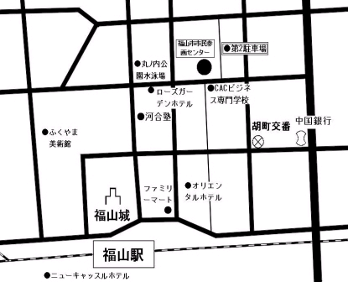
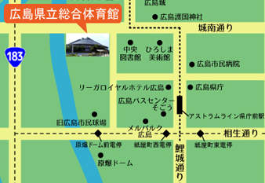
■市内電車・・・「原爆ドーム前」電停 徒歩６分 ■ＪＲ福山駅から徒歩６分
■バ ス・・・「広島バスセンター」 徒歩９分 第１駐車場５５台 第２駐車場４５台(交流館共用)
【お問い合せ先】 広島県中小企業団体中央会 連携支援部 電話番号 ０８２-２２８-０９２６

平成２８年 月 日
組合会計講習会 参加申込書

広島県中小企業団体中央会
連携支援部 行
ＦＡＸ番号 ０８２-２２８-０９２５
開 催 日 時：福山会場 平成２８年２月１５日（月）１３：３０～１６：３０
広島会場 平成２８年２月２２日（月）１３：３０～１６：３０

参加会場 | 福山会場 ・ 広島会場 ←参加会場に○印をつけて下さい
組 合 名
参 加 者 | (役職名) （氏名）
参 加 者 | (役職名) （氏名）
参 加 者 | (役職名) （氏名）
連絡先電話番号 | ( ) －
ＦＡＸ番号 | ( ) －

※本申込書にご記入いただいた個人情報につきましては、本講習会における本人確認、参加者名簿の作成、本講習会に関する連絡、各種情報提供にのみ使用いたします。なお、当会では、お預かりした個人情報を適切に管理して参ります。

※ご質問や確認しておきたい事項がありましたら、こちらにご記入下さい。
（講習会当日、ご回答いたしますので、よろしくお願いいたします。）

